Yth.
Asisten Laboratorium Fisika Dasar
Institut Teknologi Nasional
Bandung

Dengan Hormat,

Dengan ini saya selaku orangtua/wali dari:
Nama : Bhoby Sinaga
NRP : 13-2017-142
Program Studi : Teknik Industri

Memberitahukan bahwa anak saya tidak dapat mengikuti Praktikum Fisika Dasar pada,
Hari/Tanggal : 23 Maret 2022
Pukul : 13:00 – 17:00 WIB
Alasan : Sedang ISOMAN akibat kontak fisik dengan sepupu yang + Covid-19

Maka dari itu, saya memohon kepada Saudara/i agar dapat memberikan izin tidak mengikuti praktikum di Laboratorium Fisika Dasar Itenas Bandung.
Demikian surat yang saya sampaikan. Atas perhatian Saudara/i saya ucapkan terimakasih.

23 Maret 2022
Orangtua/ Wali Mahasiswa

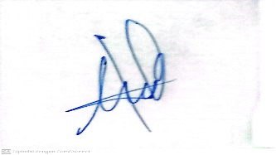

(Agus Prima Sinaga)

